보도자료 – 차바이오F&C
홍보본부 | 경기 성남시 분당구 판교로 335 | https://brand.naver.com/evercell
김우균 대리 031-881-7905 / 010-9591-9619 | 이영호 차장 031-881-7903 / 010-9148-3578
최미영 팀장 031-881-7901 / 010-8732-4429
작성일 : 2025년 6월 12일
안티에이징과 UV에이징을 한 번에
에버셀, ‘셀 유스 선앰플’ 출시

- 기초 화장과 선케어를 동시에… 여름 스킨케어 최적화
- 자외선 차단, 미백, 주름개선까지 3중 기능성 화장품
- 표피줄기세포 배양액 등 독자성분 함유, 나노 리포좀 공법으로 피부 흡수 극대화

차바이오그룹 계열사인 차바이오F&C(대표 김석진)의 프리미엄 안티에이징 화장품 브랜드 ‘에버셀(EVERCELL)’이 여름 시즌을 맞아 ‘에버셀 셀 유스 선앰플’을 출시했다.

이번 신제품은 SPF50+ / PA++++의 강력한 자외선 차단 효과는 물론 미백, 주름개선 기능을 갖춘 3중 기능성 화장품이다. 선앰플 제품 하나만으로 기초 화장부터 선케어까지 가능해, 자외선으로 인한 광노화와 피부 노화를 예방하는 데일리 안티에이징 케어를 실현해준다.

이 제품에는 에버셀 브랜드의 핵심 성분인 ‘CHA-Stem Cell Core ComplexTM’가 적용됐다. 이 성분은 차바이오그룹의 줄기세포 배양 기술력을 기반으로 한 에버셀의 독자 안티에이징 복합체로, 표피 줄기세포 배양액(CHA-EPC-CM) 리포좀, 니도겐 리포좀, 엑소좀 콤플렉스, 히알루론산 리포좀 등이 포함되어 있다. 또한 나노 리포좀 공법을 적용해 유효 성분 입자를 모공 대비 1/500 크기로 줄여 피부 흡수율을 극대화했다.

같이 함유된 다마스크장미꽃수는 피부를 맑고 생기 있게 가꾸는 데 도움을 줄 수 있으며, 콜라겐 캡슐은 주름 개선 효과를 강화해준다.

피엔케이피부임상시험센타의 임상 결과, 4주 사용 시 피부 탄력, 눈가 주름, 피부 보습 등 다양한 안티에이징 지표가 개선된 것으로 나타났다. 또한 자외선에 의해 유발되는 기미와 잡티도 14% 감소해 자외선 차단 효과도 입증됐다.

제형도 수분 에센스 54% 이상 함유한 앰플 제형을 적용해 산뜻하면서도 촉촉한 사용감을 선사한다. 백탁 현상이 없는 유기자차 제품으로, 피부자극지수 0.00의 비자극 제품으로 민감한 피부를 가진 사람도 안심하고 사용할 수 있다.

차바이오F&C 김석진 대표는 “20대부터 피부 노화에 대비하려는 ‘슬로우 에이징’이 하나의 트렌드로 자리 잡고 있다”며 “차세대 안티에이징 독자 성분인 피부 줄기세포 배양액을 함유한 에버셀 선앰플로 이번 여름 완벽한 데일리 안티에이징 케어를 경험하시길 바란다”고 말했다.

에버셀 셀 유스 선앰플은 공식 네이버 쇼핑 온라인몰(https://brand.naver.com/evercell)에서 만나볼 수 있다. <끝>

<제품 정보>
∙ 브랜드: 차바이오F&C 에버셀
∙ 제품명: 에버셀 셀 유스 선앰플
∙ 용량 및 가격: 30mL(40,000원)

사진1) 에버셀 셀 유스 선앰플
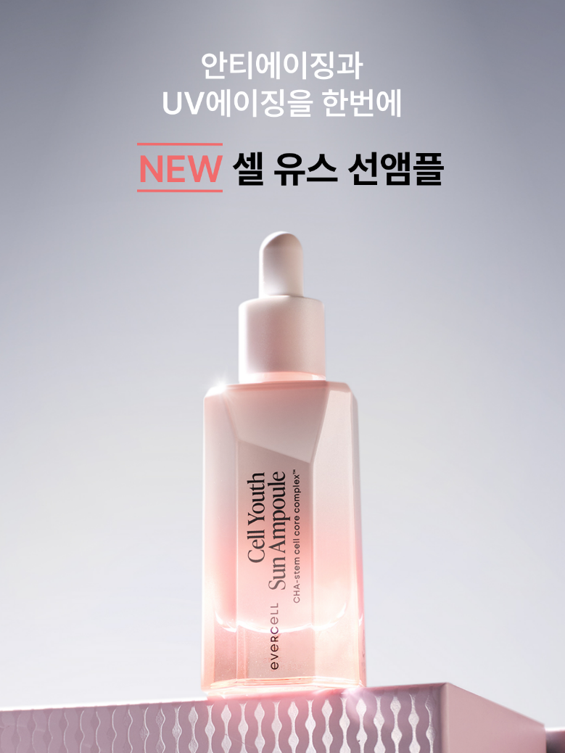
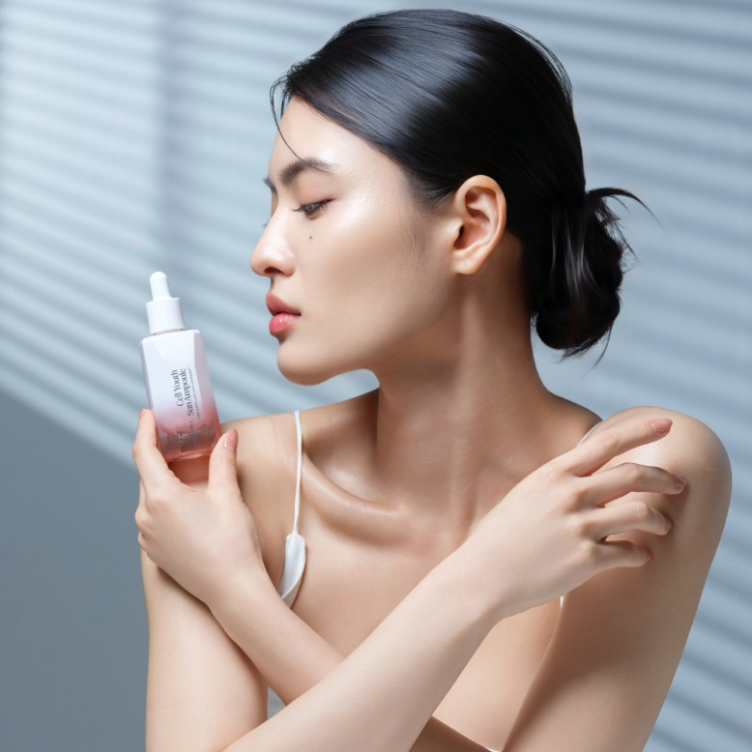

▶ ㈜차바이오F&C
차바이오F&C는 줄기세포 연구·개발 전문 기업 차바이오텍의 다년간 축적된 줄기세포 기술력과 파워에이징 웰니스센터 ‘차움’의 안티에이징 솔루션을 바탕으로 토탈 헬스&뷰티 케어 솔루션을 제공한다.
차바이오F&C는 차 의과학대학교, 차메디텍, 분당차병원 등과 컨소시엄 형태로 상품을 공동 개발하고 있다.

※ 차바이오F&C 사이트
▶ 판매처
네이버 스토어 https://brand.naver.com/evercell
▶ SNS
에버셀 인스타그램 www.instagram.com/evercell.official

